

**Des fromages français I**

**Lisez attentivement les questions avant d’écouter la chronique**



**Écoutez et faites les exercices**

## **I.** **Cochez les idées qui sont réellement présentées par la chronique.**

🖵 La France est une grande productrice de fromage offrant une grande variété et près de mille fromages différents.

🖵 Une quantité de fromages en France sont produits sont couverts par la réglementation européenne de contrôle et protection.

🖵 Les Français sont considérés comme les plus gros consommateurs de fromages en Europe, prenant la première place dans la liste de gros consommateur.

🖵 Le fromage est considéré comme un aliment avec un goût exceptionnel mais aussi un produit alimentaire riche en protéines.

🖵 Un Français peut consommer plus de 20kg de fromage par mois.

**II. Associez le nom du fromage avec ses caractéristiques :**

|  |  |
| --- | --- |
| **1. Le bleu d’Auvergne** | a. fromage fabriqué au lait de vache qui fait un lait riche en crème. |
| **2. Le roquefort** | b. petit fromage au lait cru de chèvre, à pâte molle et à croûte fleurie |
| **3. Le cantal** | c. fromage à pâte molle à croûte lavée fabriqué avec du lait cru de vache avec trois formes différentes. |
| **4. Le reblochon** | d. fromage à pâte persillée de brebis. |
| **5. L’époisses** | e. fromage au lait de vache à pâte molle à croûte lavée |
| **6. Le bouton de culotte** | f. le seul fromage fabriqué avec du lait de brebis ou chèvres corses. |
| **7. Le mont d’or** | g. fromage appelé le « roi de fromages » |
| **8. Le curé nantais** | h. fromage fait avec du lait de vache à pâté persillée. |
| **9. Le selles-sur-cher** | i. c’est un des fromages les plus anciens, fait avec du lait de vache. |
| **10. Le brocciu** | j. fromage avec un goût doux. |

|  |  |  |  |  |  |  |  |  |  |
| --- | --- | --- | --- | --- | --- | --- | --- | --- | --- |
| **1** | **2** | **3** | **4** | **5** | **6** | **7** | **8** | **9** | **10** |
|  |  |  |  |  |  |  |  |  |  |

**III. Lisez les caractéristiques de l’exercice 2, par la suite mettez pour chaque image le nom du fromage. Aucun fromage ne se répète.**

|  |
| --- |
| ***Le bouton de culotte - Le brocciu - Le reblochon - Le roquefort - Le curé nantais*** |

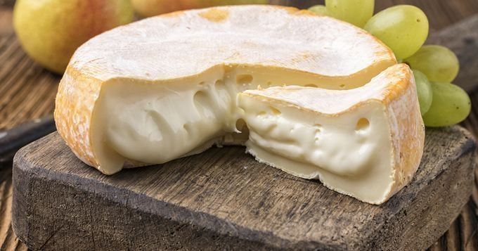 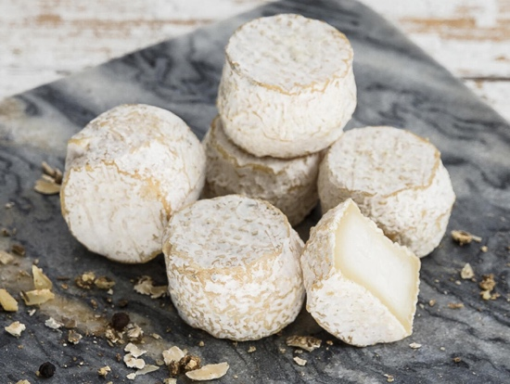

a. ______________________ b. ______________________

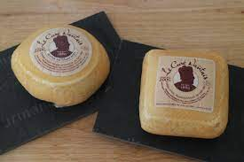 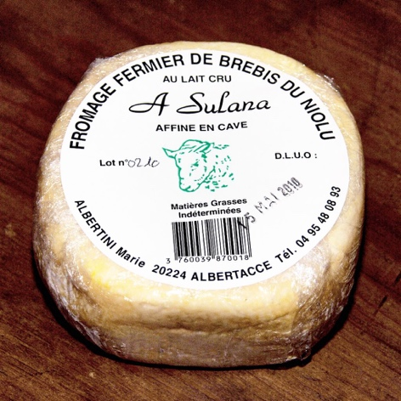 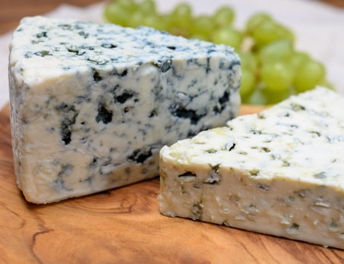

c. _______________________ d. ___________________ e. ______________________